Абрахманова Луиза 8А класс, МБОУ «Школа № 144» г.Казань
Физическое явление:
Влияние плотности жидкости на выталкивающую силу (Силу Архимеда)
Опыт 1.
Материалы и оборудование:
- Литровая банка
- Сырое куриное яйцо
- Поваренная соль
Ход эксперимента: Я налила в банку, до половины, обычной воды из водопроводного крана. Отпустила в нее яйцо. Яйцо утонуло.
Теория:
Все, наверное, знают, что в соленой воде плавать легче, чем в пресной. Это происходит потому, что плотность соленой воды выше. Это прекрасно видно на примере яйца. Сырое куриное яйцо тяжелее обычной пресной воды. Оно в ней будет тонуть.
Но когда мы в раствор добавим соль, вода станет тяжелее, и яйцо станет легче жидкости, находящейся в банке - оно всплывет. Когда же мы добавим в банку еще пресной воды, то раствор станет не таким концентрированным, его плотность уменьшится, и яйцо снова утонет.
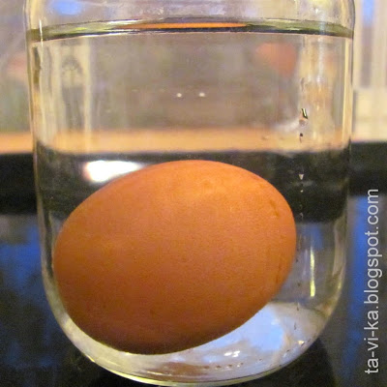
Достала яйцо и добавила в банку 4-5 чайных ложек соли. Размешала соль, чтобы она полностью растворилась, и снова опустила в банку яйцо. Оно теперь не тонет, а плавает.
яйцо всплывает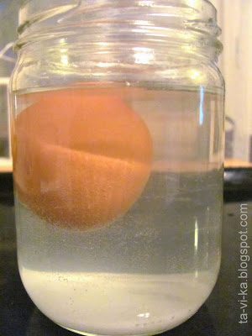
А теперь налила в стакан пресной воды и потихоньку добавляла в банку с яйцом. Я увидела, как оно сначала погружается в воду, а потом и совсем тонет.
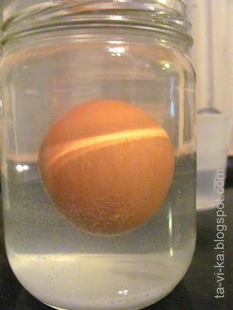 яйцо снова тонет
Объяснение: По закону Архимеда, выталкивающая сила, действующая на любое тело, погруженное в жидкость или газ, зависит от плотности жидкости, ускорения свободного падения и объема погруженного тела. При добавлении соли в воду, увеличивается плотность жидкости (воды), сила Архимеда также увеличивается, и яйцо всплывает.
Опыт 2.

Материалы и оборудование:
- Литровая банка
- Сырое куриное яйцо (Яйцо темного цвета)
- Столовый уксус (9%-ный раствор уксусной кислоты)
Ход эксперимента
Налила в банку столового уксуса 1-1,5 стакана. Опустила в него яйцо. Яйцо утонуло и легло на дно. Тут же оно начинает покрываться множеством пузырьков - это углекислый газ, который выделяется при реакции кислоты с кальцием, из которого состоит скорлупа.
Через некоторое время яйцо начинает всплывать, так как пузырьки газа тянут его наверх.
Яйцо всплыло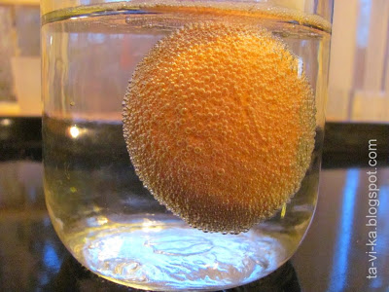
При соприкосновении с воздухом пузырьки станут переходить в него, их количество уменьшится, и яйцо снова начнет тонуть. Но реакция уксуса с кальцием будет продолжаться, образуются новые пузырьки и яйцо всплывет вновь. Так будет продолжаться много раз, пока в скорлупе не закончится карбонат кальция (основной компонент его скорлупы).
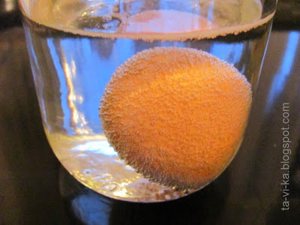яйцо утонуло
Я оставила банку с плавающем в уксусе яйцом на полчаса. А потом заглянула в нее. Я увидела, что яйцо посветлело, а в банке плавает коричневая пена. Скорлупа яйца истончилась и если продержать его в уксусе достаточно долго, то она станет совсем хрупкой.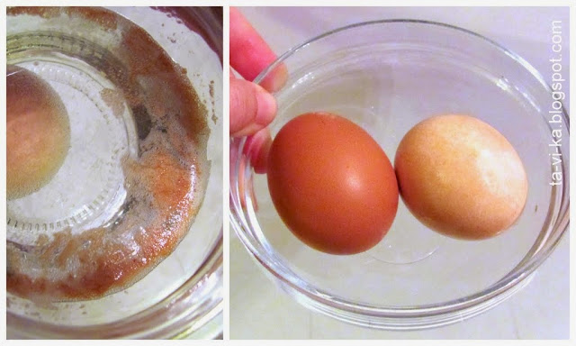
Слева в миске контрольный экземпляр яйца. Справа - побывавший в уксусной кислоте.
Объяснение: При образовании пузырьков на поверхности скорлупы, за счет суммарного объема пузырьков, увеличивается объем погруженного в жидкость тела, а следовательно, и выталкивающая сила, величина которой зависит от объема тела.
